Бөлім |  |  | Заттардың тасымалдануы
Педагогтың аты-жөні |  |  | Нәлібаева Жайнагүл Абайқызы
Күні |  |  | 18.11.21ж
Сынып: 8 «Ә» |  |  | Қатысушылардың саны: | Қатыспағандардың саны:
Сабақтың тақырыбы |  |  | Иммунитет. Гуморальдық және жасушалық иммунитет. Лейкоциттердің түрлі типтері және олардың қызметтері. Т – және В- лимфоциттердің әрекет етуі.
Осы сабақтың көмегімен қол жеткізілетін оқу мақсаттары (оқу бағдарламасына сілтеме) |  |  | 8.1.3.3 лейкоциттердің түрлі типтерінің қызметтерін сипаттау  8.1.3.4 гуморальдық және жасушалық иммунитетті салыстыру
Сабақ мақсаты |  |  | - -Иммунитеттің типтерін салыстырады, ерекшеліктерін айқындайды  - - лейкоциттердің түрлерін жүйелейді, олардың атқаратын қызметтерін нақтылайды, маңызын табады  - Иммунитеттің түрлерін ажыратады,ерекшеліктерін талдайды
Сабақтың барысы | Педагогтің іс-әрекеті | Оқушының іс-әрекеті |  | Бағалау | Ресурстар
Басы  3 минут  5 минут  10 минут  3 минут | Ұйымдастыру  Амандасу,түгелдеу  «Жылы лебіз» әдісі  «Өткен сабаққа шолу»  «Learn aap» программасы арқылы  1. (Ж) Кесте толтыру  Оқушыларға жеке-жеке параққа тапсырма таратылады,жауаптары интерактивті тақтаға шығады  «Менен сұрақ – сізден жылдам жауап» әдісі  Өтілген тақырып бойынша сұрақтар беріледі,оқушылар кезек пен кезек өз жауаптарын жеткізеді  «Ой қозғау» әдісі  Оқушыларға жаңа сабаққа қатысты суреттер интербелсенді тақтада көрсетіледі. Өткен тақырыппен жаңа сабақты байланыстыру мақсатында ой қозғау сұрақтарын ұжымдық талқылау.  Оқушылар сұрақтарға жауап беріп, өзара ұжымдық талқылау және пікір алмасу жасағаннан кейін оқушыларға сабақтың тақырыбы мен мақсатын жариялаймын | Оқушылар шеңбер бойымен тұрады,бір-біріне жылы сөздер айтады  1.Кесте толтыру  Қан жасушаларының атауы  1мм3 қан мөлшерінде  Суреттер  Формасы  Құрылысы  Өмір сүру ұзақтығы  Қызметі  2.Сұрақтарға жауап береді  1.Ағзаның ішкі ортасы  2.Қан  3.Ұлпа сұйықтығы  4.Лимфа  5.Гомеозтаз  6.Қан сарысуы  7.Плазма нәруыздері  8.Қанның қызметі  9.Лейкоциттер  10.Эритроциттер    Экранда көрсетілген суреттер жайында не айтуға болады? Өз ойларыңды білдіріңдер |  | Дескриптор:  Эритроцит,лейкоцит,тромбоцит құрылымын,түзілу орнын, өмір сүру ұзақтығын,формасын кестеге толтыра алады  Қалыптастырушы бағалау: өзара дәптер алмасу арқылы  Дескриптор:  -Ағзаның ішкі ортасын талдай алады;  -қанға жалпы сипаттама бере алады;  -ұлпа сұйықтығының маңазан ашады;  -Лимфаның қызметін айқындайды  -гомеостаз термин сөзінің мағынасын аша алады  Қалыптастырушы бағалау:  «Түрлі түсті алмалар»  Excellent 8-10 жасыл  Good 6-7 сары  Not bad 4-5  Оқушының танымдық дағдысы артады. Сонымен қатар оқушыға сабақтың өмірмен байланысын көрсетеді және сабақтың тақырыбы мен мақсатын анықтауға мүмкіндік береді.  Қалыптастырушы бағалау:  Өз ойын дұрыс мағынада білдіріп, талқылауға белсенділікпен қатысқан оқушыға «Жарайсың!» деген мадақтау сөзімен ынталандыру. | Таратпа карточкалар    Интерактивті тақтада сұрақтар шығып түрады  .
7 мин | «Мағынаны тану» әдісі  -Жаңа сабақты көрсетілім арқылы түсіндіру  -Жаңа термин сөздермен таныстыру  -Ағылшын тілінде Видеоролик көрсету  Оқушыларды қызыл,жасыл,сары алма жемістер арқылы 3 топқа бөлу | 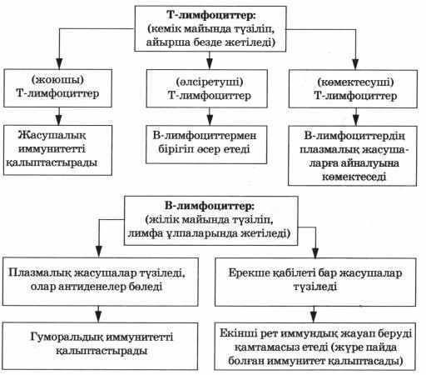 |  | - Biology оқулығының 51 беттегі термин сөздерін оқиды, дәптерге түртіп алады  - Жаңа сабақ мазмұнын тірек-сызба арқылы дәптерге жазып алады  - Видеороликті көреді | https://twig-bilim.kz/kz/film/immune-defence-part-1
Ортасы  15 минут | «Мәтінмен жұмыс»  «Топтас,талқыла, бөліс» әдісі Топтарға тапсырма бөлініп беріледі, оқушылар алдымен жеке танысып шығады,топпен бірлесе отырып орындайды | 1.Иммунитет типтерін анықтамасы бойынша сәйкестендіреді  2. Анықтамаға сәйкес терминді табады  1. Иммунитетті зерттейтін ғылым - .  2. Ағзаның бөгде агенттерді енгізуге реакциясы деп аталады.  3. - кез келген бөгде зат немесе ағза.  4. - антигендерді танитын организм заты.  5. немесе иммуноглобулиндер - рецепторлар түрінде В-лимфоциттердің бетінде болатын белоктардың ерекше класы. Олар бөгде молекулалардың белгілі бір түрлерін таңдап байланыстыруға қабілетті, сондықтан оларды антигендер деп атайды.  6. аллергиялық реакция тудыратын антигендер. |  | Дескриптор:  1. Иммунитеттің типтерін салыстыру, ерекшеліктерін айқындау  2. Лейкоциттердің қызметін, лимфоциттердің типтерін сипаттау  3. Иммунитеттің түрлерін ажырату, ерекшеліктерін талдау  Қалыптастырушы бағалау:  Топтар«Өзін-өзі бағалау» | Ноутбук
Соңы  Кері байланыс  1 мин  Үй тапсырмасы  1 мин | «Жеміс ағашы»  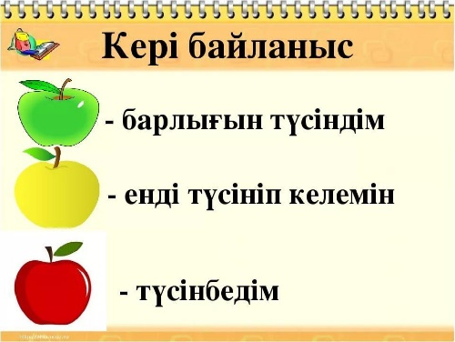  §18. Иммунитет. Гуморальдық және жасушалық иммунитет  Жаңа термин сөздерді жаттау | 

